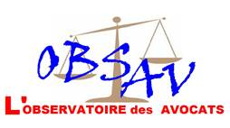
L'Observatoire mondial des violations
des droits de la défense et des droits des avocats
Depuis/Since/Desde/Dal/Seit/Sinds 2001

Plus ? Lire aussi:

A paraître prochainement : Ces avocats persécutés dans le monde - Nouveau numéro Spécial de l’Observatoire
« Dix années de persécution des avocats en IRAN »
Septembre 2023 :BIELORUSSIE 2020-2023 - Ces cent avocats radiés du barreau »

IRAN
Les procureurs de la prison d'Evin à Téhéran convoquent quatre avocates des droits de l'homme à comparaître

Au moins 27 avocats ont été convoqués à comparaître devant la 7e branche du tribunal d’Evin entre la dernière semaine de mai et le début du mois de juin. Plusieurs avocats ont annoncé sur leurs réseaux sociaux qu'ils avaient été convoqués par le même parquet de Téhéran. Le point commun de ces notifications était l'ignorance des avocats convoqués quant aux charges qui pèsent sur eux. Dans la convocation de tous les avocats convoqués, il est précisé que "le résultat de la non-comparution est l'arrestation
Le dénominateur commun de la plupart de ces avocats est leur activité lors des manifestations et des critiques des processus en cours. Tous ont été convoqués devant la 7e chambre du tribunal de sûreté (située à la prison d'Evin).
On connaît les noms de certains d’entre eux : Hassan Younisi, Ali Mojtahedzadeh, Ali Sharifzadeh, Abolfazl Hamzeh, Mohammad Ali Kamfirouzi, Mohammad-Hadi Jafarpour, Abuzar Nasrallahi, Ali Mojtahedzadeh, Mohammad Ali Kamfirouzi, Saeed Sheykh, Abuzar Nasrallahi, Amirhossein Ghafarian, Yashar Kazemi, Forough Sheikh Al-Islami Watani, Mohammad Lavasani et Mahmoud Sadeghi, avocat et ancien député. Quatre avocates font partie des personnes convoquées : Samin Cheraghi, Sara Hamzezadeh, Mitra Izadifar, et Marjan Esfahanian.

.
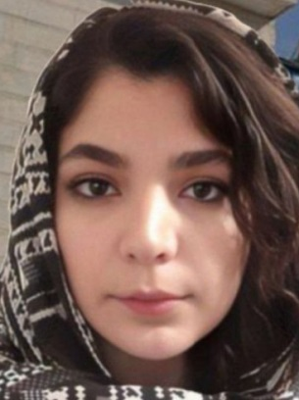
Samin Cheraghi, membre de la National Elite Foundation et membre de la Central Bar Association, a défendu certains des détenus lors des manifestations en Iran et a en même temps protesté sur ses réseaux sociaux contre certaines des démarches menées au cours des 7 derniers mois, Selon une récente notification qu’elle a reçue, elle est tenue de comparaître devant la 7ème chambre du Tribunal de Sûreté (connu comme le tribunal de la prison d'Evin ) le lundi 21 mai 2023, pour se défendre contre les charges retenues contre elle. Les charges ne sont pas précisées. Elle a écrit dans un tweet : « si J'ai été convoqué à la branche 7 du bureau du procureur de la sécurité de Shahid Moghads, le 31 mai. Pour défendre contre une accusation dont je ne sais pas ce que c'est ! Je souhaite juste que le directeur du bureau fasse attention ».

Sara Hamzezadeh, membre du Barreau de Semnan, a été convoqué à comparaître devant la 7e chambre du tribunal de sûreté (située à la prison d'Evin) le mercredi 24 mai 2023, pour se défendre contre « les charges retenues contre elle » dont elle ignore la teneur. Elle avait été appréhendée par les forces de sécurité sur son lieu de travail à Shahroud en janvier 2023 est traduite devant la 5e branche du bureau du procureur public et révolutionnaire de Shahroud pour « propagande contre l'État » mais libérée peu après sous caution. Pourtant, a-t-elle déclaré, "Cette affaire a été abandonnée suite à la circulaire d'amnistie".

Mitra Izdifar, avocate à Mashhad a déclaré qu'elle était à nouveau poursuivie, après avoir été amnistiée plus tôt. Elle a ajouté qu'elle a été convoquée de Mashhad au bureau du procureur de Téhéran est Mitra Izadifar. Izdifar a expliqué au journal "Etimad" : " "le principal objet de ma citation à comparaître, que j'ai reçue le 20 mai, est la publication de tweets et mes activités juridiques antérieures. Mais c'est étrange ici, malgré le fait que mon lieu de travail, de vie et d'activités se trouve à Mashhad, j'ai été convoqué au bureau du procureur de la sécurité de Téhéran avec d'autres avocats dans diverses provinces, et je dois me présenter au bureau du procureur de la branche 7 à 9 heures du matin le 1er juin. »

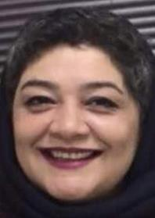Marjane Esfahanian

Selon le site "Sharq Online, environ 55 avocats ont été arrêtés ou emprisonnés en Iran depuis le début des manifestations. Certains d'entre eux ont été libérés sous caution. Or les poursuites contre la plupart de ces avocats ont été abandonnées à la suite de « l'amnistie » du guide suprême Ali Khamenei, en février 1923 qui avait gracié des dizaines de milliers de prisonniers, dont de nombreux détenus lors de récentes manifestations. Cependant, le procureur général iranien Mohammad Javad Montazeri a déclaré que l'amnistie ne concernait pas de nouvelles accusations portées contre eux pour avoir défendu des dissidents ou exprimé leur soutien au mouvement Femmes, Vie, Liberté sur les réseaux sociaux. Les autorités iraniennes qualifient généralement les protestations d'"émeutes encouragées par des pays et organisations hostiles à l'Iran".

© IDHAE – L’Observatoire des Avocats

